Приложение 14 к постановлению
местной администрации МО Коломяги
от ___ . __________ 2019г. № _____

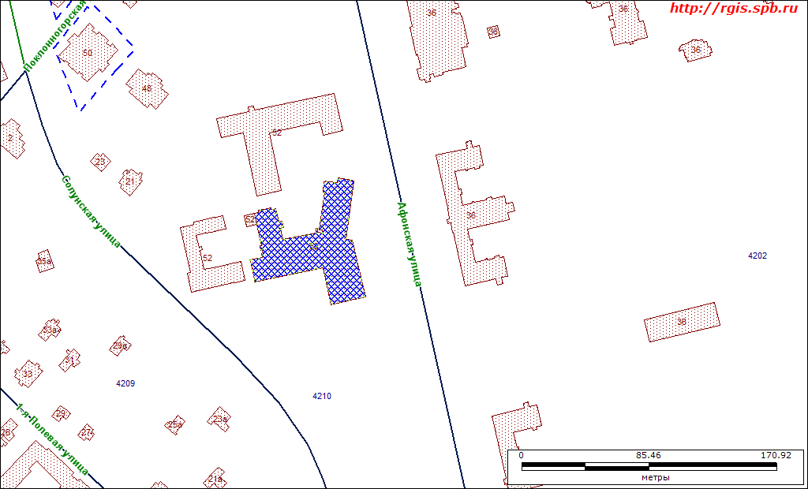

Санкт-Петербург, Поклонногорская ул., д.52, литера А, номер кадастра: 78:34:4210:6:6

Наименование: нежилое здание, Санкт-Петербургское государственное стационарное учреждение социального обслуживания «Дом-интернат для престарелых и инвалидов № 1», общая площадь 9657.80 кв.м.

